№ 09(213),декабрь2023
Вестник кадетских классов
Учредители: командно-руководящий состав и совет командиров
МБОУ «Кадетская СОШ им.Героя России В.Н.Носова»
Усть –Цилемского района Республики Коми

Социальный координатор фонда Защитники Отечества провела в кадетской школе Урок мужества
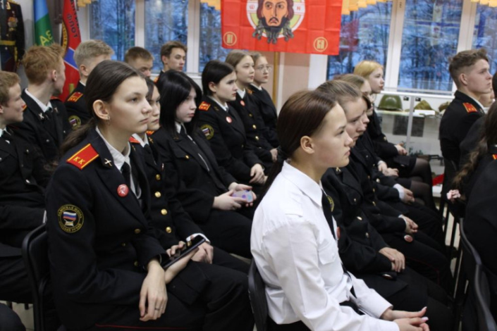
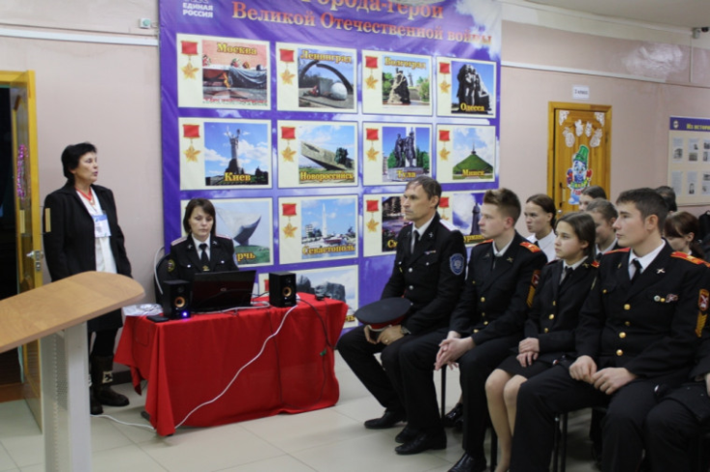
Специальная военная операция, которую была вынуждена начать наша Родина для защиты мирного населения Донбасса, затронула каждый регион нашей страны. На защиту Отечества отправились жители больших городов и маленьких деревень. Воины уходили на фронт будучи полностью уверены, что их семьи не останутся без заботы и внимания государства. У многих дома оставались маленькие дети, пожилые родители. Для решения всех социальных вопросов наших защитников и членов их семей, по Указу Президента России, Верховного Главнокомандующего вооруженными силами Российской Федерации Владимира Владимировича Путина был создан специальный фонд, который получил название «Защитники Отечества». Филиалы этого фонда были образованы во всех городах и районах страны.На прошедшей неделе социальный координатор фонда в нашем районе Каликина Светлана Викторовна провела для учащихся кадетской школы Урок мужества. Светлана Викторовна рассказала кадетам о мужестве наших воинов, участвующих в специальной военной операции. В ходе занятия были продемонстрированы видеоролики о наших Героях. Также ребята узнали о целях и задачах фонда «Защитники Отечества» и о конкретных делах по поддержке семей военнослужащих из нашего Района. Очень символично, что занятие проходило в школьном музее «Боевой Славы», где совсем недавно открылась новая экспозиция, посвященная ученикам нашей школы, героически погибшим на фронтах специальной военной операции.В заключении мероприятия все участники Урока мужества почтили память героев минутой молчания.

Работа по профессиональной ориентации в выпускных классах
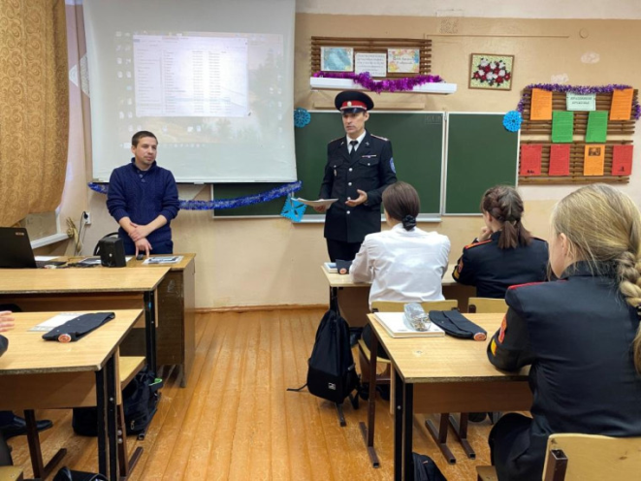
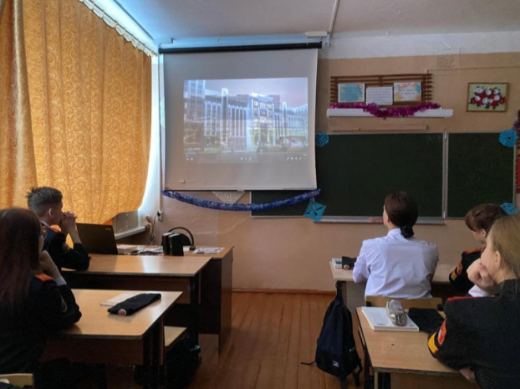
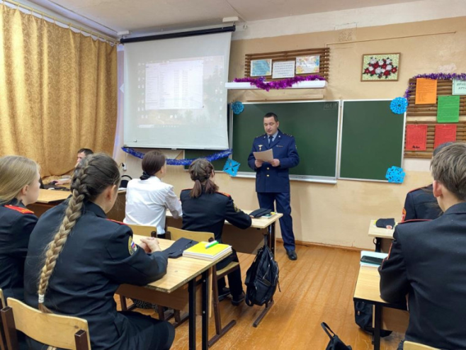
Чем ближе к завершению очередной учебный год, тем все более остро встает вопрос о выборе будущей профессии в выпускных классах. Зачастую молодые люди долго не могут определиться с выбором учебного заведения для получения специальности. Поэтому, задача школы - помочь выпускникам сделать правильный осознанный выбор. На прошедшей неделе, в нашу школу прибыли сотрудники районного военного комиссариата и федеральной службы исполнения наказаний для проведения бесед и предварительного отбора кандидатов на обучения в профильных учебных заведениях.Старший инспектор ФСИН, капитан внутренней службы Михеев Руслан Егорович рассказал кадетам об особенностях службы офицера ФСИН, тех специальностях, которые можно получить и условиях поступления. Руслан Егорович особо подчеркнул, что служить в системе службы исполнения наказаний могут как юноши, так и девушки. Рассказал о социальных гарантиях и обеспечении сотрудников в период обучения и непосредственного прохождения службы.Представитель военного комиссариата района, начальник секретной части Рочев Игорь Иванович, так же рассказал ребятам об условиях поступления в учебные заведения Министерства Обороны Российской Федерации. Рассказ Игоря Ивановича сопровождался видеороликом о Краснодарском высшем военном училище имени генерала армии С.М.Штеменко.Кадеты с интересом выслушали предложения попробовать себя в роли кандидатов на поступление в учебные заведения силового и правоохранительного профиля, задавали много вопросов по отбору, баллах ЕГЭ и медицинскому допуску для поступающих.Будем надеяться, что проведенные беседы помогут ребятам с предстоящим непростым выбором будущей профессии.

Автор: заместитель директора по воспитательной работе МБОУ «Кадетская СОШ им. Героя России В.Н.Носова» Тиранов А.Г.

Тираж: 50 экземпляров.
169488, Республика Коми,
Усть – Цилемский район, с. Коровий Ручей, ул. Школьная, 1
тел/факс (82141)99-5-31

Редактор: А.Г. Тиранов–зам. директора по ВР

Корректор: Торопова Е.В.
Верстка: Гриффитс Г.К.

